UNIVERSIDADE FEDERAL DO AMAZONAS

DISCIPLINA: LABORATÓRIO DE SISTEMA DE CONTROLE

ENSAIO 06: REALIZAÇÃO E ANÁLISE POR ESPAÇOS DE ESTADOS

OBJETIVOS:
- Entender conceitualmente mudança de bases.
- Compreender os efeitos de condições iniciais sobre autovetores
- Compreender a utilização modelos externos e modelos internos
- Compreender descrição matemática e modelos físicos

Formulação do Problema: A saída do circuito é a tensão sobre R₂. Considerando como estados 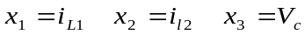 e y = V_{R2} , o modelo dinâmico do circuito é dado por;

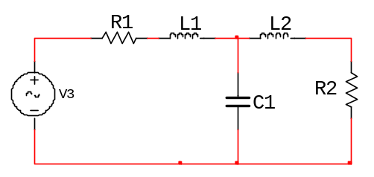
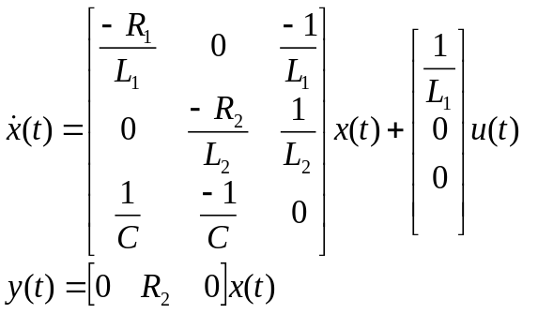

Considere: .
1ª) Faça uma realização no simulink na base 1 (original) e simule para uma entrada degrau unitário.
- Apresente gráficos dos estados e da saída.
- Plot a corrente em C₁ e a tensão em L₁. Obtenha estes gráficos através de uma realização simulink usando uma combinação linear de estados e entrada. Quais os valores em regime permanente? Estes valores estão de acordo com os valores esperados para o circuito?
2ª) Represente o sistema usando uma base 2, adotando como estado 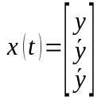.
- Qual a matriz de transformação de base que relaciona as 02 bases e o novo modelo matemático. Que informação pode ser retirada explicitamente nesta nova representação?
- Realize o circuito no simulink sob a base nova. Apresente os gráficos de estados e saídas. Compare com os obtidos no item a. Determine novamente os gráficos de I_{c1} e V_{L1}.

3ª) Determine autovalores e autovetores do sistema. Use a função eig do matlab com a seguinte sintaxe [Q A1]=eig(A).
- Faça uma transformação de similaridade para desacoplar o sistema (base 3). É possível realizar a planta nesta base no matlab? É possível realizar o modelo desacoplado, usando somente integradores, amplificadores e somadores? Justifique.
- Faça uma mudança de base usando a seguinte matriz de transformação de base 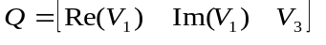. Onde V₁ é um autovetor complexo e V₃ é o autovetor real de A ( base 4). Que informações ficam explicitas nesta nova base? Use as funções ss( ) para definir a planta e ss2ss( ) para mudar de base no matlab. Plot o estado e as saídas. Compare com os valores obtidos em a e c
- A partir da nova base, plot a corrente em C₁ e tensão em L₁. Quais os valores em regime permanente? Compare com os obtidos em b.
- Determine a função de transferência nas 04 bases em questão (original, desacoplada, desacoplada por blocos). Use as funções de conversão de modelos ss2tf() ou de moldagem tf() aplicadas nas representações de estados.
- Simule a função de transferência no simulink ? Plot a saída e compare com valores anteriores. Obtenha os gráficos da corrente em C₁ e da tensão em L₁ usando a representação por função de transferência (são disponíveis apenas a entrada e saída do sistema).
- Qual a conclusão sobre as respostas obtidas nos itens acima? Justifique.

4ª) Faça uma realização de estados no simulink para o sistema mostrando o gráfico x1 versus x2. (bloco XY Graph do simulink)

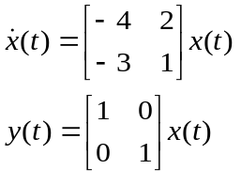
- Simule para uma condição inicial x(0)=[ 4; -5]’ Qual o valor de y(t) em t = 5s. , Plot os estados usando o bloco graph xy disponível em sinks no simulink.
- Determine y(5) usando a matriz de transição de estados. Use a função expm( )
- Simule para uma condição inicial sobre um autovetor. Plot os estados no gráfico xy
- Comente sobre as respostas apresentadas

